Seilingsbestemmelser for

Hjellestad Seilforening

Kretsmesterskap Express

17. -18. Juni 2023

Organiserende myndighet: Hjellestad Seilforening

Regler
1.1 Regattaen vil være underlagt reglene slik de er definert i Kappseilingsreglene.

1.2 NIFs og NSFs generelle bestemmelser for barneidrett, lisens, reklame, doping og rett til å delta gjelder for stevnet.

1.3 Respektive klasseregler vil gjelde

1.4 Ved strid mellom Kunngjøring og Seilingbestemmelser vil Seilingsbestemmelser gjelde.

Endringer i seilingsbestemmelsene
2.1 Eventuelle endringer i seilingsbestemmelsene vil bli slått opp før kl. 09:00 samme dag de trer i kraft. Eventuelle forandringer i tidsprogrammet for seilasene vil bli slått opp innen kl. 20:00 dagen før de trer i kraft.

Beskjeder til deltagere
3.1 Beskjeder til deltagerne vil bli slått opp på den offisielle oppslagstavlen på sailracesystem. Fra lørdag morgen blir offisiell oppslagstavle i gangen på naustet til Hjellestad seilforening (papiroppslag).

3.2 Regattakontoret befinner seg i naustet til Hjellestad Seilforening

3.3 På vannet vil regattakomiteen overvåke og kunne kommunisere med deltakerne over VHF-radio kanal 69

3.4 [DP] Unntatt i en nødsituasjon skal en båt som kappseiler verken sende lyd eller datameldinger eller motta lyd eller datakommunikasjon som ikke er tilgjengelige for alle båter

Retningslinjer på atferd
4.1 [DP] Deltagere og support personer skal etterleve rimelige forespørsler fra regattakomiten.

Signaler på land
5.1 Signaler på land vil bli gitt ved signalmasten på kaien ved Hjellestad Sf sitt naust

5.2 Når flagg AP vises på land erstattes ‘1 minutt’ med ‘ikke mindre enn 60 minutter’ i signalflagg AP.

Tidsprogram for seilasene

Skippermøte kl.10:15 på naustet på Hjellestad seilforening.
Planlagt varselsignal for seilas er kl.12:00 begge dager.

Dato | Fra | Til
17. Juni 2023  18. Juni 2023 | 12:00  12:00 | 16:00

Det vil ikke gitt varselsignal etter kl.16:00 søndag

Antall seilaser og klasseflagg

Klasse | Antall | Seilaser pr dag planlagt | Seilaser pr dag maximalt | Klasseflagg
Express | 10 | 6+4 | 6

Baneområde
8.1 Baneområdet vil være på Raunefjorden, sekundært Korsfjorden om vindforhold eller annet tilsier det. Ref vedlegg 2. Benyttelse av Korsfjorden vil informeres om senest på Skippermøte. Mynteviken kan benyttes som alternativt baneområdet i tillegg til Korsfjorden. Benyttelse av alternativ område Korsfjorden eller Mynteviken vil informeres om senest 90min før første varselsignal for dagen. Ved eventuell endring av baneområdet i løpet av planlagt kappseilingstid, ref punkt 6, vil det informeres til hver båt.

Løpene
9.1 Diagrammene i vedlegg 1 viser løpene, med omtrentlige vinkler mellom leggene, rekkefølgen merkene skal passeres og på hvilken side man skal passere hvert merke.

Løpet seiles som: start - merke 1 SB eller BB runding i gate mellom merke 2 og start/målmerke – merke 1 – mål mellom merke 2 og start/målmerke

Dersom startbåt brukes som start og/eller målmerke vil denne føre signalflagg M

Merker
Følgende merker vil bli benyttet:
Merke 1, og start/mål merke: Gule, Hvite eller orange sylinder eller kule bøyer
Merke 1, 2 og start/målmerke kan være flaggmerke.

Starten
12.1 Seilasene starter ved å bruke REGEL 26

12.2 Startlinjen er mellom merke 2 og start/målmerke

12.3 Båter hvis varselsignal ikke har blitt gitt skal holde seg unna startområdet under start sekvensen for andre seilaser.

12.4 En båt som ikke starter innen 4 minutter etter dens startsignal vil blir scoret DNS uten en høring. Dette endrer REGEL A5.1 og A5.2.

12.5 Ingen flere regattaer i dag: signalflagg H

Endre neste legg av løpet

Ingen legg vil bli endret etter klassens startsignal

Mål

Målmerke er mellom merke 2 og start/målmerke i retning fra siste runding.

Maksimaltid og idealtid
Maksimaltid er 90 min
Idealtid pr seilas er ca 40 min

14.1 Båter som ikke går i mål innen 20 minutter etter den første båten, som har seilt løpet og fullført, vil bli notert som DNF (Fullførte ikke).

14. 2 Manglende oppfyllelse av idealtiden er gir ikke grunn for søknad om godtgjørelse. Dette endrer REGEL 62.1(a).

Anmodning om høring
15.1 Protestfristen er det som er senest av enten 90 minutter etter at siste båt fullfører siste seilas den dagen eller regattakomiteen gir signal om ingen flere seilaser den dagen.

15.2 Skjema for anmodning om høring er tilgjengelig på regattakontoret

15.3 Beskjeder vil bli slått opp innen 30 minutter etter protestfristens utløp for å underrette deltagere om høringer hvor de er parter eller er nevnt som vitner. Høringene vil foregå i protestrommet, som ligger 2.etasje i Hjellestad Seilforenings Naust

Scoring
16.1 Appendix A benyttes

16.2 Så lenge minst en seilas er gjennomført er resultatene gyldig.

16.3
- Når færre enn 5 seilaser har blitt fullført, vil en båts score for serien være dens totale seilas score.
- Når fra 5 til 10 seilaser har blitt fullført, vil en båts score for serien være dens totale score minus dens dårligste score.

17. Sikkerhetsbestemmelser
[DP] Enhver båt som trekker seg fra seilasen skal underrette regattakomiteen ved første rimelige anledning.

18. Bytte av besetning eller utstyr

18. 1 [DP] Bytte av deltagere er ikke tillatt uten godkjennelse fra arrangøren.

18.2 [DP] Bytte av skadet eller tapt utstyr er ikke tillatt uten skriftlig autorisasjon fra Protestkomiteen Søknad om bytte skal gjøres til komiteen ved første rimelige anledning, som kan være etter seilasen.

19. Utstyrs- og målekontroller

19.1 Hver båt skal kunne fremvise et gyldig målesertifikat.

19.2 Båter kan bli inspisert til enhver tid så lenge stevnet pågår

20. Utlånte båter
En innleid eller utlånt båt kan ha nasjonale bokstaver eller et seilnummer i strid med klassens regler, forutsatt at regattakomiteen har godkjent seilidentifikasjonen før første seilas.

21. Komitébåter

Komitébåter vil identifiseres på følgende måte: HjS Vimpel

22. [DP] Support Team

[DP] Lagledere, trenere og annet hjelpepersonell skal være utenfor områder der båter kappseiler i tiden fra klarsignalet til alle båter har fullført eller har gått ut av løpet, eller til regattakomiteen har gitt signal om utsettelse, generell tilbakekalling eller annullering.

23. Fjerning av søppel
Søppel kan leveres om bord i komitebåter

24. Båtplasser
[DP] Båter skal ligge på sine tildelte plasser mens de er i havneområdet.

25. Premier

Det blir 1/3 premiering.

26. Ansvarsfraskrivelse

Regel 3: ‘Ansvaret for en båts avgjørelse om å delta i en seilas eller å fortsette å kappseile er dens alene.’

27. Forsikring
Hver deltagende båt skal være forsikret med gyldig ansvarsforsikring.

Vedlegg 1: Banediagram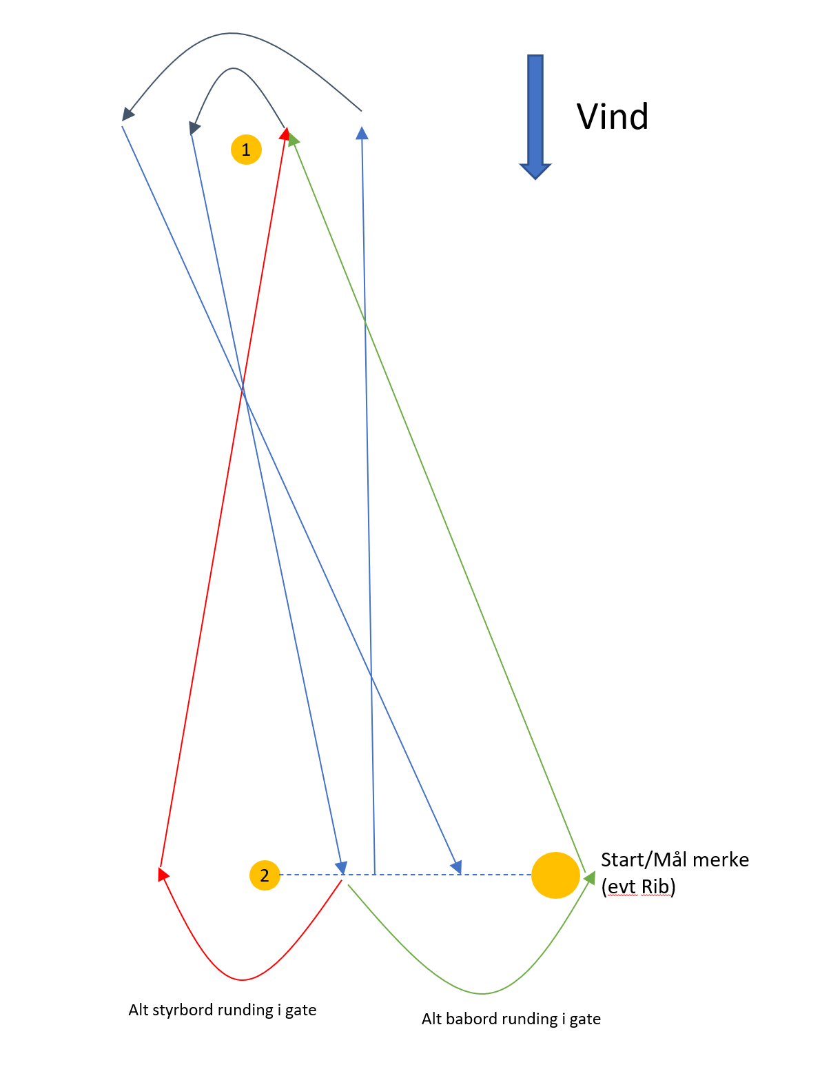

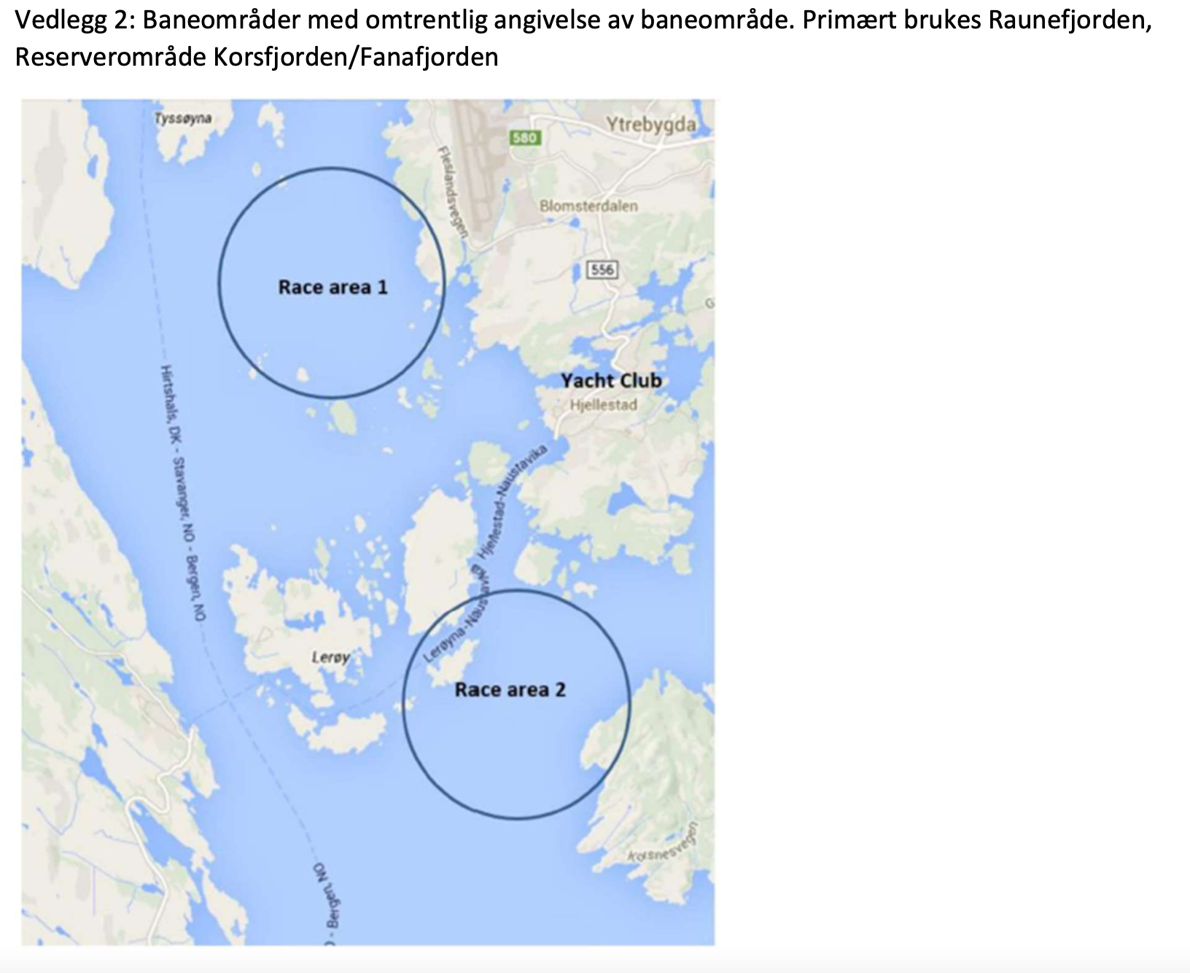
3
eller Mynteviken

